GRAN TOUR DELL’ANDALUSIA DA MALAGA
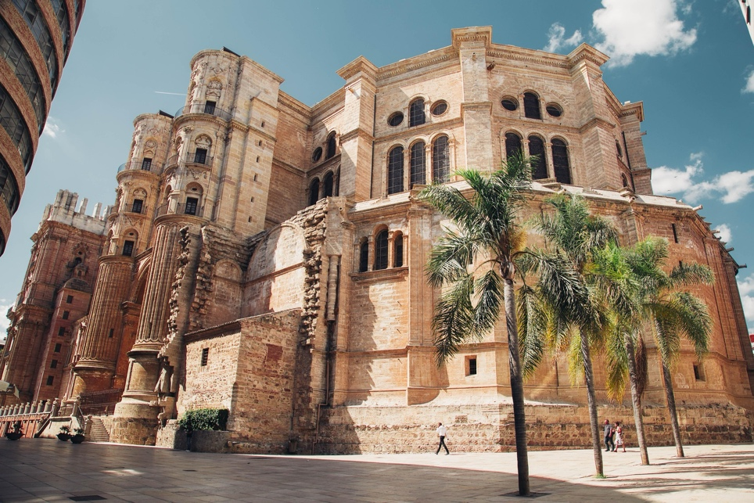
QUOTA DI PARTECIPAZIONE € 1.130,00 per persona
PARTENZE 2026- 2027
7, 14, 21, 28 NOVEMBRE 2026
5 DICEMBRE 2026
6, 13, 20, 27 GENNAIO 2027
6, 13, 20, 27 MARZO 2027
7 notti/8 giorni
Minimo di 2 persone
LA QUOTA COMPRENDE:
- Viaggio aereo con volo di linea andata e ritorno, bagaglio incluso
- 7 Pernottamenti negli hotel elencati o similari
- 7 colazioni a buffet
- 7 cene in albergo.
- Accompagnatore solo in italiano
- Guida locale a: Ronda, Granada, Siviglia e Cordova.
- Cantina in Jerez.
LA QUOTA NON COMPRENDE:
- Tasse aeroportuali € 150,00 da riconfermare al momento dell’emissione dei biglietti
- Bevande durante i pasti
- Facchinaggio, mance e spese personali
- Le mance e gli extra di carattere personale
- Trasferimento da e per aeroporto
- Eventuale tassa di soggiorno, se prevista, sarà richiesta direttamente dall’hotel e dovrà essere pagata in loco.
- Il check-in online non è incluso. Qualora venga richiesto, dovrà essere specificato al momento della prenotazione e sarà applicato un costo aggiuntivo di €15.
- Assicurazione obbligatoria annullamento medico e bagaglio Euro 45
- Quanto non espressamente indicato alla voce “ la quota comprende”
- Supplemento partenza Gennaio e 6 Marzo €37, 27 Gennaio e 13 Marzo €121, 20 e 27 Marzo €184
- Supplemento singola NOVEMBRE e DICEMBRE € 341, GENNAIO € 368, 13 MARZO €368, 20 MARZO €431, 27 MARZO € 436
- Pacchetto ingressi obbligatorio € 66 adulti € 30 bambini €62 senior
- Sconto terzo pax in letto aggiunto: adulto 5%, bambino (2-11 anni) 25%
PROGRAMMA
1º Giorno – MALAGA
Arrivo in hotel. Incontro con gli altri partecipanti e la guida alle ore 20:00. Cena e pernottamento.
2º Giorno – MALAGA – GIBILTERRA – CADICE – JEREZ DE LA FRONTERA – SIVIGLIA
Prima colazione. Partenza alle 08:30, percorrendo la costa, per una breve sosta vicino a Gibilterra, dove si godrà della bella vista sulla Rocca, colonia britannica. Proseguimento per Cadice per fare una breve panoramica d’una delle più antiche città spagnole, con oltre 3000 anni, dovuta alla privilegiata posizione fra i due mari. Durante il secolo XVII e XVIII diventa l’unico porto per il traffico con l’America. Pranzo libero, è un posto ideale per assaggiare il famoso ‘pesce fritto’ nei suoi piccoli locali. Proseguimento per Jerez de la Frontera. Visita di una delle cantine produtt rici di sherry a Jerez. Dopo la visita, che ci permetterà di conoscere in dettaglio il processo di produzione e degustaz ione di alcuni dei suoi famosi vini, proseguimento per Siviglia. Cena e pernottamento.
3º Giorno – SIVIGLIA
Prima colazione. Ampia panoramica della città e visita della Cattedrale, terzo tempio cristiano del mondo, un insieme armonioso d’insolita bel lezza, insieme alla Giralda, antico minareto della moschea, diventata poi il campanile della Cattedrale. Poi passeggiata per il singolare Quartiere di Santa Cruz, un labirinto di vicoli dai leggendari nomi, piazzette e bellissimi cortili in fiore. Pomeriggio libero. Cena e pernottamento.
4º Giorno – SIVIGLIA – CORDOVA – GRANADA
Prima colazione. Partenza per Cordova. Visita della Moschea, una delle più belle opere d'arte islamica in Spagna, con un bellissimo “bosco di colonne” ed un sontuoso "mihrab". Passeggiata per il Quartiere Ebraico, con le sue viuzze caratteristiche, le case con i balconi colmi di fiori ed i tradizionali cortili andalusi. Proseguimento per Granada. Cena e pernottamento.
5º Giorno – GRANADA
Prima colazione. In mattinata visita guidata della città visitando la Cattedrale, capolavoro del Rinascimento in Spagna. Dopo visiteremo la Cappella Reale, con il sepolcro scultoreo dei Rei Cattolici. Proseguiremo verso una zona che permette di ammirare dall’esterno l’Alhambra per una intensa spiegazione di questo bel monumento e della sua importanza storica; una volta palazzo reale e fortezza dei re Naziridi, testimonio dello splendore del periodo medievale musulmano della città (la visita terminerà al massimo alle 13 ore). Pomeriggio libero (chi acquisterà il biglietto d’ingresso potrà visitare l’Alhambra individualmente, senza guida, anche se sono disponibili audioguide in italiano, chiedete al vostro agente di viaggio) *. Cena e pernottamento.
6º Giorno – GRANADA – ANTEQUERA – MALAGA
Prima colazione. Partenza verso Antequera per la visita dei monumenti megalitici i dolmen di Menga e Vieira dichiarati Patrimonio dell’Umanità dall’Unesco. Proseguiremo per l’Alcazaba (fortezza araba) da dove si gode di una bella vista sulla città e sulla ‘Roccia degli Innamorati’, con il suo singolare profilo dalle fattezze umane e la sua tragica leggenda. Tempo libero per pranzo. Proseguimento per Málaga, per la v isita panoramica sulla città e sulla sua fortezza (Alcazaba), ubicata tra il porto e le montagne. Tempo libero per passeggiare per gli angoli più caratteristici del centro storico come la Calle Larios, Pasaje de Chinitas, Plaza de la Merced (dove nacque Picasso) e la Cattedrale. Cena e pernottamento.
7º Giorno – MALAGA – RONDA – MIJAS – MALAGA
Prima colazione. Partenza verso Ronda. Costruita sopra un promontorio roccioso dalle pareti verticali. Il Tajo, una profonda gola che raggiunge i 100 metri di profondità, dividendo il centro urbano. Visita del vecchio quartiere, dove si trova la collegiata di Santa María, un importante edificio rinascimentale che conserva all’interno un arco della ormai scomparsa moschea principale. In conclusione, la Plaza de Toros, un meraviglioso esempio del Settecento. Fermata a Mijas, per una breve passeggiata in questo villaggio pieno di fascino Andaluso e con belle viste panoramiche sulla la Costa del Sol. Conosciuto anche per il curioso servizio di asino-taxi. Cena e pernottamento
8º Giorno – MALAGA
Prima colazione. Fine dei servizi.

Hotel o similari
Malaga Costa Sol- Barceló Málaga 4*, Hilton Garden Malaga 4*, Sol Guadalmar (Torremolinos) 4*
Siviglia- Eurostars Al Andalus 4* ,Sevilla Center 4*
Granada- Gran Hotel Luna 4*, Pierre & Vacances Granada 4

